

**台中分會第49屆**

**第2次會員大會**

**-智慧機械，創造高值化產業-**

**報名邀請函**

**報名邀請函**

中國工程師學會

Chinese Institute of Engineers



主辦單位：中國工程師學會 台中分會

承辦單位：中龍鋼鐵股份有限公司

台中分會網址：http://www.cie.org.tw/tcc/

**中國工程師學會台中分會第49屆第2次會員大會**

**-智慧機械，創造高值化產業-**

為增進會員交誼，達成工程科技、經驗與知識交流，中國工程師學會台中分會謹訂於中華民國**106年5月25 日(星期四)**上午10:00至16:00，假台中市龍井區中龍鋼鐵行政大樓G01室舉辦第49屆第2次會員大會。會中特别邀請國立中興大學電機工程學系蔡清池特聘教授主講「智慧機器人技術現況與展望」，下午安排參訪行程為台中火力發電廠導覽及高美濕地風機觀摩，歡迎各位會員踴躍報名參加。

一. 活動行程表：

|  |  |
| --- | --- |
| 時　間 | 行　程 |
| 10:00~10:30 | 中龍行政大樓報到（領取資料袋與紀念品） |
| 10:30~10:50 | 主席與貴賓致詞 |
| 10:50~11:10 | 頒獎  工程終身成就獎、傑出工程師獎、優秀青年工程師獎 |
| 11:10~12:10 | 特邀演講：智慧機器人技術現況與展望  國立中興大學電機工程學系 蔡清池 特聘教授 |
| 12:10~12:30 | 會務報告 |
| 12:30~13:30 | 午    餐 |
| 13:30~13:50 | 前往台中火力發電廠 |
| 13:50~16:00 | 台中火力發電廠導覽/高美濕地風機觀摩 |
| 16:00 | 賦歸 |

三. 邀請對象：中國工程師學會會員與眷屬

二. 報名方式：請填妥報名表傳真(04)26306041或E-mail：[dsct2tcc@dragonsteel.com.tw](mailto:dsct2tcc@dragonsteel.com.tw)

　會員大會籌備組 電話：04-26306088分機8818莊先生、分機8826林小姐。

三. 報名截止日期：中華民國106年5月10日(名額80人，額滿即止)

四. 會場地址：中龍鋼鐵股份有限公司 行政大樓G01室

(台中市龍井區龍昌路100號)

五. 交通方式：

(1)會員大會當日於高鐵台中站免費接駁至中龍公司，請於**AM 09:00前**在1樓6A號出口集合出發(中龍公司人員在出口處接待)，請多加利用。

(2)自行開車請參考以下交通路線圖，進入中龍公司時**請攜帶報名表**，並告知警衛室參加：「中國工程師學會台中分會會員大會」，依指示於停車場停車(交通路線圖如附)。

六. 注意事項：

(1)參加人員若有討論的議題，請於報名時先行提出，以利議題在會中得到充分的討論。

(2)本活動為免費參加，除提供中午便餐外，參加人員之交通及其他費用請自理。

(3)大會手冊及大會紀念品僅提供給與會之中國工程師學會會員及貴賓。

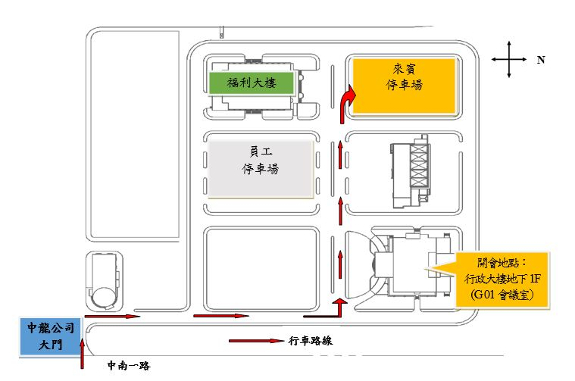中龍鋼鐵交通路線圖暨會場

附件一

海口南路

國道一號

1

3

國道三號

往龍井交流道

中興路

龍井交流道

向上路七段

西濱快速公路



向上路九段

高架橋下第一個紅綠燈左轉

中二路一段

龍昌路



台中火力發電廠

臨港路



4

國道四號



4

3

1

高美濕地

環港北路

遊客中心停車場

**第一個紅綠燈右轉進入中龍並依下圖指示行駛。**





警衛室

中龍公司內部路線指引圖(行政區)

**中國工程師學會台中分會第49屆第2次會員大會報名回函**

●個人資料蒐集處理告知暨同意書

中國工程師學會台中分會謹依個人資料保護法規定告知您下列事項：

1.個人資料蒐集之目的：作為辦理會員大會活動之後續處理、聯絡、紀錄等用途。

2.本會對於您提供之個人資料，將妥為保存，並於存續期間內使用您的個人資料，不另做其他用途。

3.本人(報名者)已閱讀並充分瞭解上述告知事項。

確認參加請於106年5月10日(星期三)前將本表傳真至(**04)26306041**或 [**E-MAIL至dsct2tcc@dragonsteel.com.tw**](mailto:E-MAIL至dsct2tcc@dragonsteel.com.tw)[少紙愛地球，請多利用E-mail回覆]

**【會員大會報名表】**

|  |  |  |  |  |  |
| --- | --- | --- | --- | --- | --- |
| 姓 名 | □先生 □女士 | | 攜 伴 | □先生 □女士 | |
| 服務單位 |  | | 聯絡電話 | (敬請留手機號碼) | |
| 職 稱 |  | | 電子郵件E-mail |  | |
| 中工會 | | 會場交通 | 午餐 | 攜伴午餐 | 下午導覽 |
| □會員  證號：＿＿＿＿＿  □團體會員  公司/學校：­­­_________ | | □接駁車  □自行開車  車號：＿＿＿＿＿ | □葷  □素  □不用餐 | □葷  □素  □不用餐 | □參加  □不參加 |
| 導覽交通 |
| □接駁車  □自行開車 |

|  |  |  |  |  |  |
| --- | --- | --- | --- | --- | --- |
| 姓 名 | □先生 □女士 | | 攜 伴 | □先生 □女士 | |
| 服務單位 |  | | 聯絡電話 | (敬請留手機號碼) | |
| 職 稱 |  | | 電子郵件E-mail |  | |
| 中工會 | | 會場交通 | 午餐 | 攜伴午餐 | 下午導覽 |
| □會員  證號：＿＿＿＿＿  □團體會員  公司/學校：­­­_________ | | □接駁車  □自行開車  車號：＿＿＿＿＿ | □葷  □素  □不用餐 | □葷  □素  □不用餐 | □參加  □不參加 |
| 導覽交通 |
| □接駁車  □自行開車 |

備註：表格不足之處請自行增列填寫

**~ 懇請 貴單位給予公假並協助出席，謝謝！ ~**